教 案
上课日期 |  |  |  | 课时数 |  | 4
第6章  第4讲 | 授课名称 |  | 无序广播 | 课 型 |  | 理论课
教学目标 | - 求学生掌握有无需广播的使用方法
教学重难点 | 无序广播的原理
课程思政点 | 培养学生严谨的工作态度，良好的工作作风，艰苦奋斗的精神
教法与学法 | 教学采用教师课堂讲授为主   概念性知识点：提出为什么，将抽象具体化，配合教学PPT、图例辅助讲解。   功能性知识点：提需求，并上机演示如何应用，重点内容总结运行原理。   项目实战开发：分析项目的各个功能模块，分别按照模块上机演练具体实现。
参考资料 | 《移动物联网开发》/臧艳辉  《Android移动应用基础教程》  出版社：中国铁道出版社 作者：传智播客高教产品研发部
教学过程
教学内容 |  |  |  |  | 师生互动
（一）、创设情境、激趣导入（导入新课）  1、对上节课留的作业进行答疑。  2、回顾总结上节课的内容，引出本节课主题  老师引导，在Android系统中，根据广播的执行顺序不同，可将其分为有序广播和无序广播，接下来将针对无序广播进行讲解。  （二）、自主、合作、探究（讲授新课）  1、无序广播（PPT18）  教师引导，无序广播是一种完全异步执行的广播，在广播发出去之后，所有监听了这个广播事件的广播接收器几乎都会在同一时刻接收到这条广播，他们之间没有任何先后顺序可言，这种广播的效率会比较高，但同时意味着它是无法被截断的。  工作流程图：  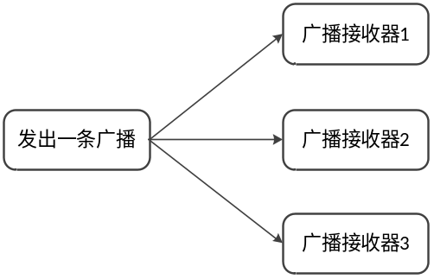  从图中可以看出，当无序广播发送一条广播消息时，所有的广播接收器都可以接收到，不会被拦截。  2.无序广播特点  类似于新闻联播，不关心是否有人接收，都会发送。  不可以中止。  特殊广播：也是一种无序广播。  广播接收者的两种注册方式：静态注册 和 动态注册。动态注册上面已经叙述过了。下面咱们说说：静态注册（分：安卓8.0之前和安卓8.0之后）  3.无序广播发送  （1）发送一个无序广播（Android版本8.0之前 ）  Intent intent = new Intent();//获取 Intent 对象 |  |  |  |  | 引导学生用百度等搜索引擎进行查找相关信息。  认真听从老师讲解。  掌握Android 广播有序和无序的差别  学生掌握无序广播的特点
//使用隐式意图,为intent添加指定的广播事件类型  intent.setAction("x.xx.xxx.无序");  intent.putExtra("body", "我是数据");//封装数据  this.sendBroadcast(intent);//发送广播  (2)发送一个无序广播  Android版本8.0之后 ，必须使用全类名方式  Intent intent = new Intent();  intent.setAction("x.xx.xxx.无序");  //该方式适用：给其他应用的广播接收者发送消息（指定应用的包名、指定类的全类名）  //intent.setComponent(new ComponentName("包名", "包名.receiver.TestReceiver"));  //intent.setClassName("包名", "包名.receiver.TestReceiver");  //如果是给自身应用内广播接收者发送广播  //intent.setComponent(new ComponentName(this, TestReceiver.class));  intent.setClassName(this, "包名.receiver.TestReceiver");  intent.putExtra("body", "我是数据");  this.sendBroadcast(intent);  无序广播会被注册了的相应的感兴趣（intent-filter匹配）接收，且顺序是无序的。如果发送广播时有相应的权限要求，BroadCastReceiver如果想要接收此广播，也需要有相应的权限。  无序广播的广播接收者不可以使用setResultData()方法和abortBroadcast()方法，如果使用了会报错。 但是可以使用getResultData()方法，虽然不报错，但是获取到的数据为null。 |  |  |  |  | 掌握无序广播的发送方式  学生掌握无序广播的接收方式
全局广播设置成局部广播:  1.注册广播时将exported属性设置为false，使得非本App内部发出的此广播不被接收；  2.在广播发送和接收时，增设相应权限permission，用于权限验证；  3.发送广播时指定该广播接收器所在的包名，此广播将只会发送到此包中的App内与之相匹配的有效广播接收器中。  (三）课堂热身（课堂总结及课堂练习）  阶段小结  小结  重点： 了解Android中的无序广播。  答疑  教师询问学生对于知识点还有什么不理解的地方。针对学生不理解的知识点给与解释。  巩固练习  巩固本课时知识点  （四）拓展延伸  补充讲解学习本门课程的技巧。  布置作业：  1. 什么是无序广播  2. 无序广播的应用场景  （五）预习：  6-5 常用的广播接收者  （六）板书：  无序广播  - 无序广播概念  - 无序广播特点  - 全局广播 |  |  |  |  | 学生归纳、总结分组讨论本节课内容。  完成课堂练习。  学生认真记录教师布置的作业。
课后反思

